프로젝트 계획서

< COSIGN>

- 변 경 이 력 -

일자 | 버전 | 변경 내역 | 작 성 자
2018.03.30 | v1.0.1 | 1.4 생명주기 모델 및  1.5 도구 설명 추가 | 전인종, 차인협
2018.04.12 | v1.1.0 | 문서 정리 | 이동현
2018.04.12 | v1.1.1 | 개요 추가 | 고동욱
2018.04.13 | v1.1.2 | 1.3 조직도 작성  2.1 WBS 작성 | 전인종
2018.04.13 | v1.1.3 | WBS 표 내용 추가 | 고동욱
2018.04.13 | v1.1.4 | Pert 차트 작성 | 이동현
2018.04.13 | V1.1.5 | Gantt 차트 작성 | 고동욱
2018.04.13 | V1.2.0 | 프로젝트 계획서 수정 | 고동욱, 이연주, 전인종
2018.05.31 | V1.3.0 | 프로젝트 계획서 수정 | 이연주

- 목 차 -
1. 프로젝트 개요 - 3 -
1.1 목적 - 3 -
1.2 주요 일정 - 3 -
1.3 조직 - 4 -
1.3.1 조직도 - 4 -
1.3.2 역할 및 책임 - 4 -
1.4 생명주기 모델 - 5 -
1.5 도구 - 5 -
2. 규모 산정 - 6 -
2.1 WBS(Work Breakdown Structure) - 6 -
3. 일정 - 7 -
4. 산출물 관리 - 8 -
5. 리스크 관리 계획 - 9 -

프로젝트 개요

목적
각종 과제 및 시험 대비, 학점관리, 취업 준비 등에 치여 고달픈 생활을 하고 있는 우리나라 대학생들의 현실. 바쁜 일상에 치여 지내다 보면 중요한 과제도 깜빡하고 잊게 되고, 다음 강의가 몇 시인지 기억이 나지 않기도 한다. 원활한 학교생활을 위해서는 시간표 엄수는 물론이고 해당하는 과목의 과제도 빠트리지 않고 수행해야 함은 당연하다. 하지만 기억에 의존했다가 낭패를 보거나 쪽지에 적어 둔 메모를 잃어버려서 곤란했던 경험은 대학생이라면 누구나 한 번쯤 겪었을 것이다. 이제 Cosign To Do List 프로그램과 함께 라면 더 이상 대학 생활이 버겁지 않다.
대학생들의 바쁜 일정 관리를 도와 주기 위해 개발된 Cosign To Do list 관리 프로그램은 자신의 과목 시간표를 직접 추가, 편집하거나 데이터베이스에서 검색해 편리하게 추가할 수 있는 기능을 제공해준다. 사용자는 과목별 To Do 추가 및 편집 기능을 제공해 과제나 정보를 과목별로 분류해 볼 수 있으며, 사용자가 원하는 방식으로 정렬해 볼 수 있는 특징이 있다. 또한 To Do 추가 시, 알림을 설정해 원하는 D-Day 때 사용자에게 알림 창을 표시해 과제를 상기시켜 주며 알림 창이 표시된 이후에는 해당하는 To Do 정보를 강조해 표시해준다. 또한 기간이 만료된 To Do 의 경우, 사용자가 일일이 삭제해야 했던 기존의 불편한 방식에서 벗어나, 버튼 하나로 지울 수 있어 사용자의 편의성을 최대한 배려하였다.

주요 일정
단계 | 일정 | 산출물
요구사항 분석 | 18.03.28~04.13 | 요구사항 명세서
프로젝트 계획 | 18.03.28~04.13 | 프로젝트 계획서
프로젝트 설계 | 18.04.14~~05.04 | 설계서
프로그램 테스트 | 18.05.05~05.22 | 테스트 결과 보고서
최종 점검 | 18.05.23~05.25 | 소스코드 및 회의록

조직

조직도

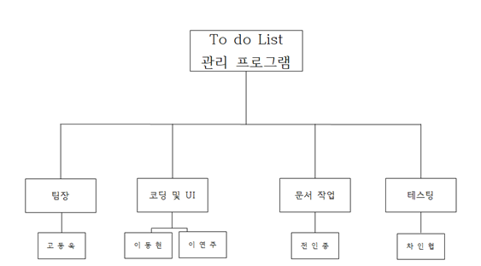

역할 및 책임
팀원 | 역할 | 책임
고동욱 | 팀장 | 팀원들에게 적합한 임무 분담 및 팀원 간의 화합, 소통을 책임진다.
이동현 | 코딩 및 UI | To do list 관리 프로그램의 내부 기능을  코딩하고 UI작업을 담당한다
이연주 | 코딩 및 UI | To do list 관리 프로그램의 내부 기능을  코딩하고 UI작업을 담당한다
전인종 | 문서 작업 | To do list 관리 프로그램 개발 프로젝트에 있어 발생하는 문서들을 작성한다.
차인협 | 테스팅 | To do list 관리 프로그램 개발 소스코드를 테스트하는 작업을 담당한다.

생명주기 모델
이번 프로젝트에 적용할 생명주기는 Waterfall Model이다. 개발 과정이 명확하게 단계화 되어 있는 고전적인 개발 방법론으로, 소프트웨어 개발 단계를 분석, 설계, 구현, 시험 및 유지보수로 구분하여 순차적으로 진행한다. 각 단계가 명확하여 관리가 쉬우나 요구 분석에 상당한 시간이 소요되며, 일단 분석이 끝나면 수정이 어려워 사용자 피드백에 의한 반복이 어렵다는 단점이 있다.
각 단계에서의 산출물은 다음과 같다. 계획 단계에서 프로젝트 계획서. 분석 단계에서 요구사항 명세서. 설계 단계에서 아키텍쳐 설계서. 구현 단계에서 프로토타입. 시험 및 유지보수 단계에서 베타 버전 및 최종 소프트웨어. 또한, 매주 회의를 진행할 때마다 회의록을 프로젝트 진행의 산출물로 제출한다.

도구
Gantt차트, PERT차트를 이용하여 일을 가장 효율적으로 할 수 있는 방법과 일정을 한 눈에 파악 할 수 있다.
Eclipse는 IBM 주도 자바 기반의 오픈 소스 프로젝트로 (IDE)의 대표적인 자바 개발 프로그램이다. 이클립스는 일반 아키텍처에서 빠른 프로토타이핑, 협업, 아이디어 공유가 가능한플랫폼이다. C/C++언어, 자바, 안드로이드 등 다양한 프로그래밍 언어를 지원하며 그래픽 기반의 도구 생성 기능을 플러그인 형태로 제공한다.
GIT은 분산 소스코드 관리 방식이다. GIT을 사용할 경우 인터넷이 연결되지 않은 곳에서도 개발을 진행할 수 있으며, 중앙 저장소가 폭파되더라도 분산되어 있는 로컬 저장소를 이용해 중앙 저장소를 복원할 수 있다. 소스코드 주고받기가 필요 없고, 같은 파일을 여려 명이 동시에 작업하는 등 병렬 개발이 가능해지며, 버전 관리가 용이하여 생산성이 증가한다.
REDMINE은 오픈 소스 프로그램으로 웹 기반의 프로젝트 관리와 버그 추적 기능을 제공하는 도구이다. 일감을 통해 업무의 내용을 기록, 담당자의 지정을 할 수 있게 해서 업무를 효율적으로 관리할 수 있도록 한다. 또한 간트차트와 달력을 제공하고 한가지 프로젝트가 아닌 다중 프로젝트를 지원한다.
Maven은 프로젝트의 전체적인 라이프 사이클을 관리하는 도구이며, 많은 편리함과 이점이 있어 널리 사용되고 있다. 프로젝트 라이브러리 관리, 프로젝트 정보 전달, 프로젝트 작성부터 컴파일, 테스트, 패키징, 배치 등의 프로젝트 라이프사이클에 포함되는 각 테스트의 지원한다.
Adobe에서 제공하는 포토샵 프로그램을 이용하여 UI 디자인에 사용되는 이미지들을 편집 및 제작한다.

규모 산정

WBS(Work Breakdown Structure)
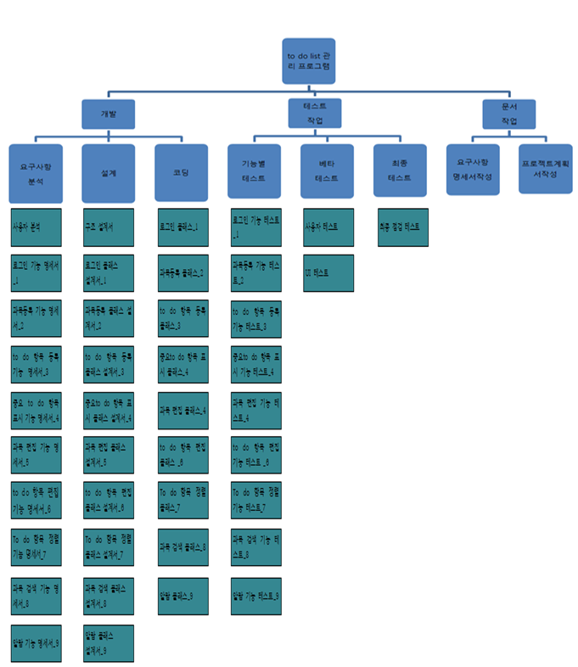
Number | 작업명 | 시작일 | 종료일 | 기간
1 | 요구사항 분석 | 18/03/28 | 18/04/13 | 18
1.1 | 사용자 분석 | 18/03/28 | 18/03/31 | 4
1.2 | 요구사항 분석 | 18/04/01 | 18/04/07 | 8
1.3 | SRS 작성 | 18/04/08 | 18/04/13 | 6
2 | 프로젝트 계획 | 18/03/31 | 18/04/13 | 14
2.1 | WBS분석 | 18/04/01 | 18/04/08 | 9
2.2 | 리스크 분석 | 18/04/09 | 18/04/09 | 1
2.3 | Gantt 차트 분석 | 18/04/10 | 18/04/10 | 1
2.4 | Pert 차트 분석 | 18/04/11 | 18/04/11 | 1
2.5 | 프로젝트 계획서 작성 | 18/04/12 | 18/04/13 | 2
3 | 프로젝트 설계 | 18/04/14 | 18/05/04 | 21
3.1 | UI 설계 | 18/04/14 | 18/04/18 | 5
3.2 | 기능 설계 | 18/04/19 | 18/05/04 | 16
4 | 프로그램  테스트 | 18/05/05 | 18/05/25 | 21
4.1 | 기능별 테스트 | 18/05/05 | 18/05/16 | 12
4.2 | 베타 테스트 | 18/05/16 | 18/05/21 | 6
5 | 결과보고서 | 18/05/22 | 18/05/24 | 3
 | 합계 | 18/03/28 | 18/05/25 | 59

일정

Gantt 차트
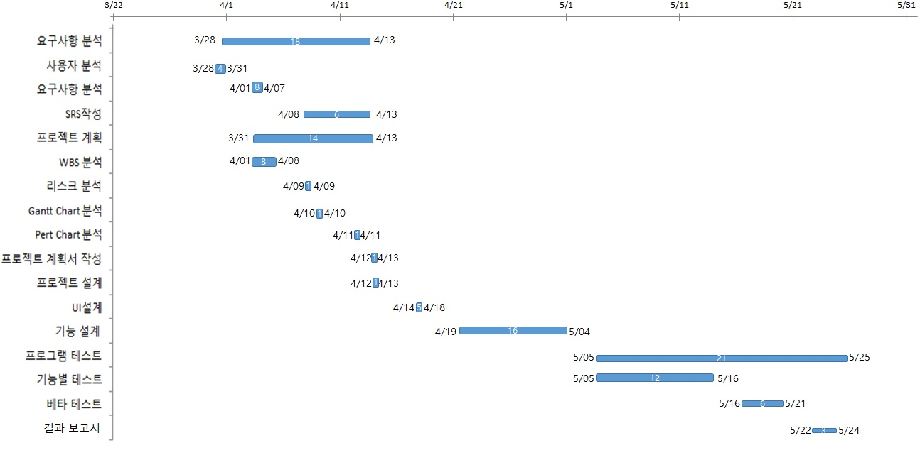

Pert 차트

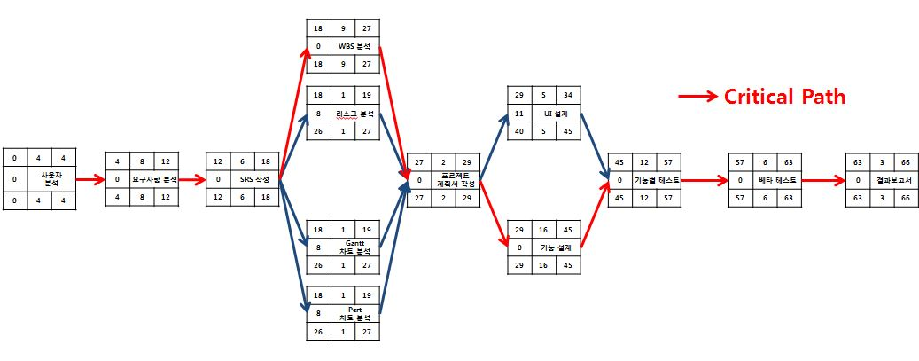

산출물 관리

Redmine으로 일감 및 이슈를 관리하고, Git으로 파일 버전을 관리한다. 팀원들에게는 파일 변경 사항이 있을 시 정보를 공지한다. 산출물 명은 가이드라인 지시 사항을 준수한다.

리스크 관리 계획
리스크 요소 | 가능성 | 영향도 | 대처 방안
계획된 일정과 실제 소요 시간의 불일치 | 70% | 중 | 계획된 일정보다 이른 1차 데드라인을 설정한다.
스케줄 시간 불일치 | 70% | 하 | 시간이 맞는 그룹끼리 나눠서 회의를 한 후 프로젝트를 진행한다.
도구 사용 중 에러 | 30% | 상 | 담당자가 아닌 팀원들도 지속적으로 확인하거나 회의 시간에 도구사용법 미리 공유한다.

